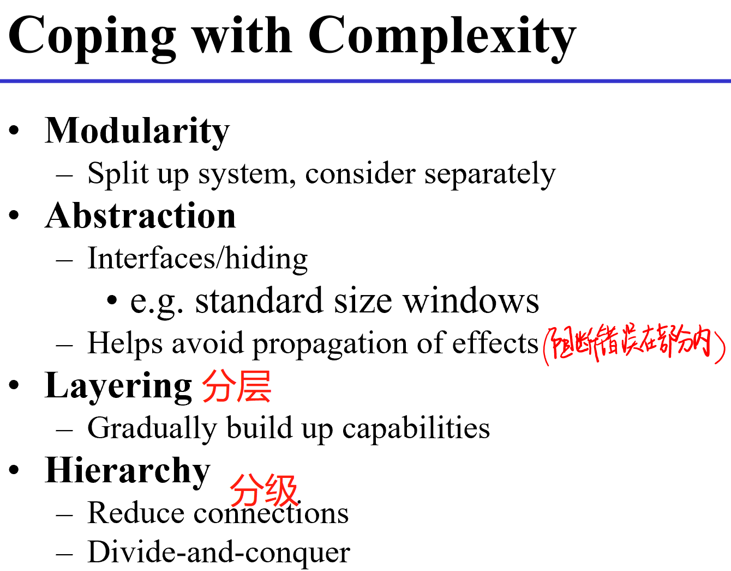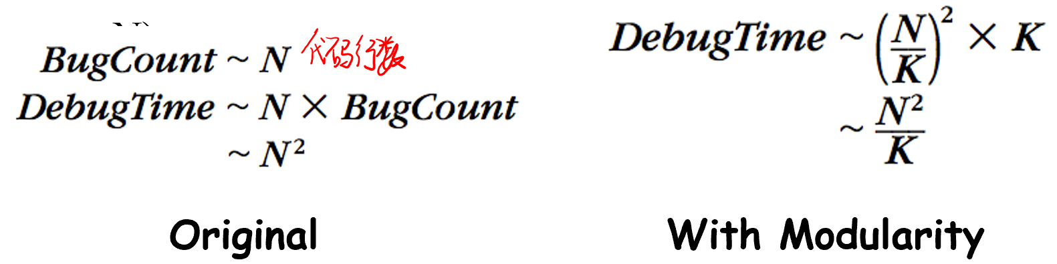

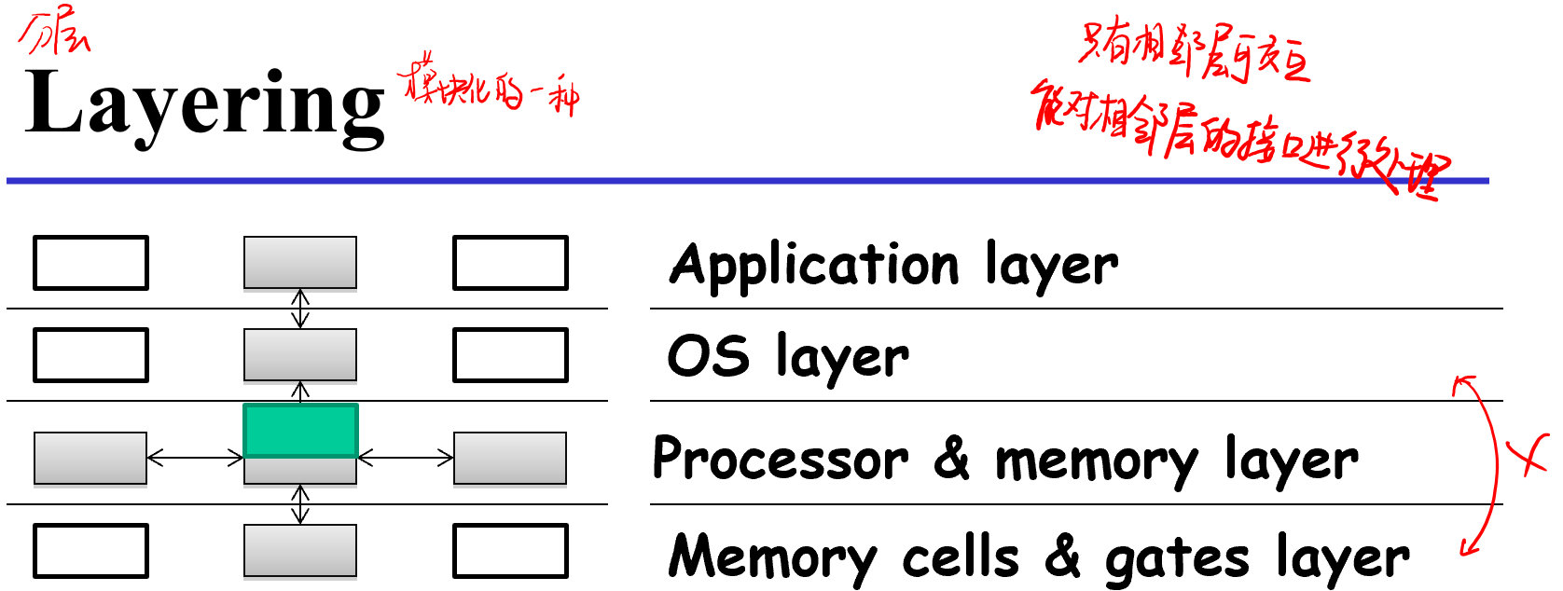

Hierarchy↓

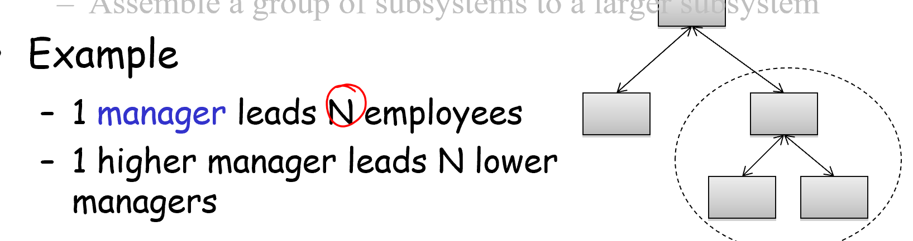

A computer system can be made faster by removing a layer of indirection

Computer systems are different

1The complexity is not limited by physical laws

2The rate of change of technology is unprecedented（空前的）

Digital systems are noise-free

模块传递没有误差积累

(complexity can grow without any constraint of a bound arising from noise)

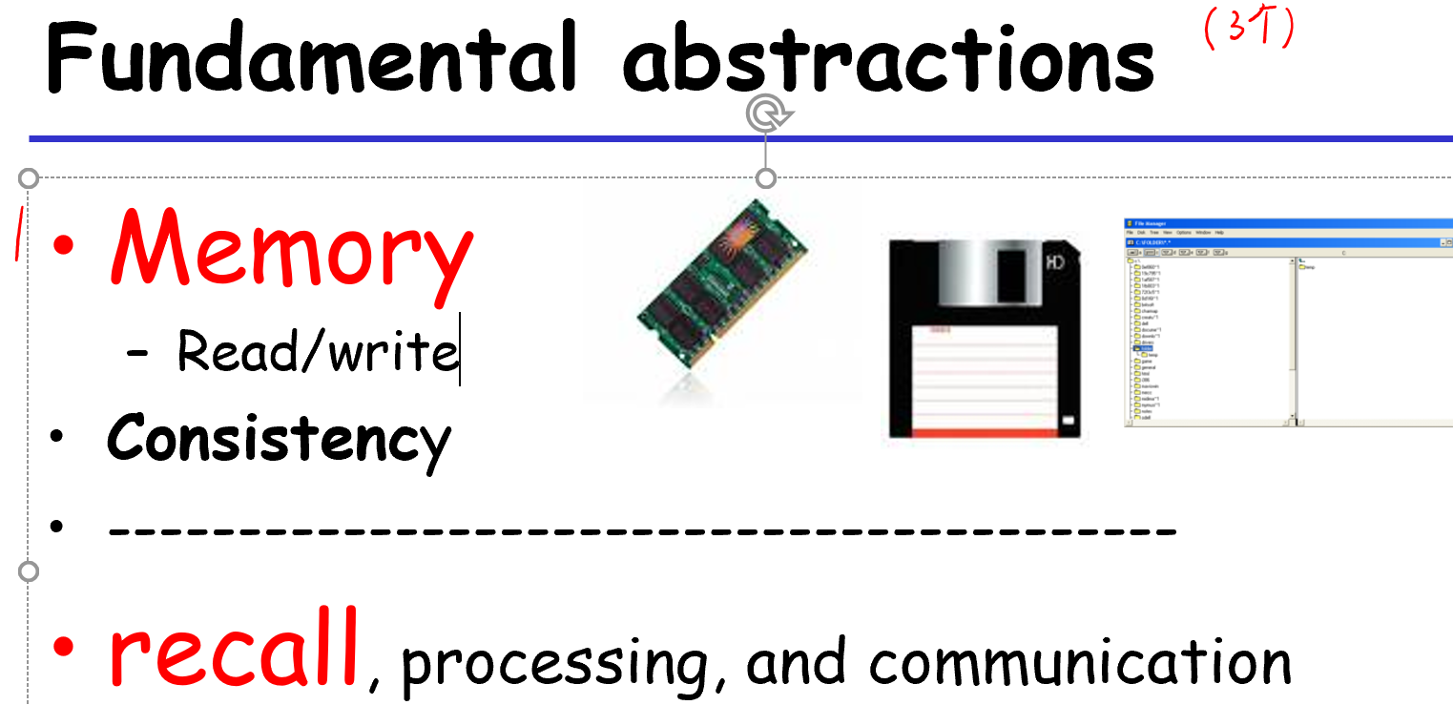

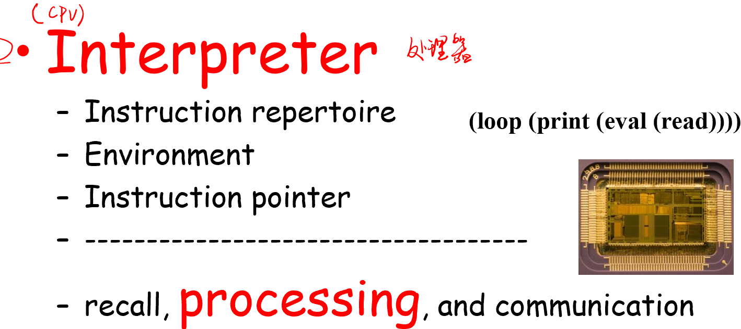

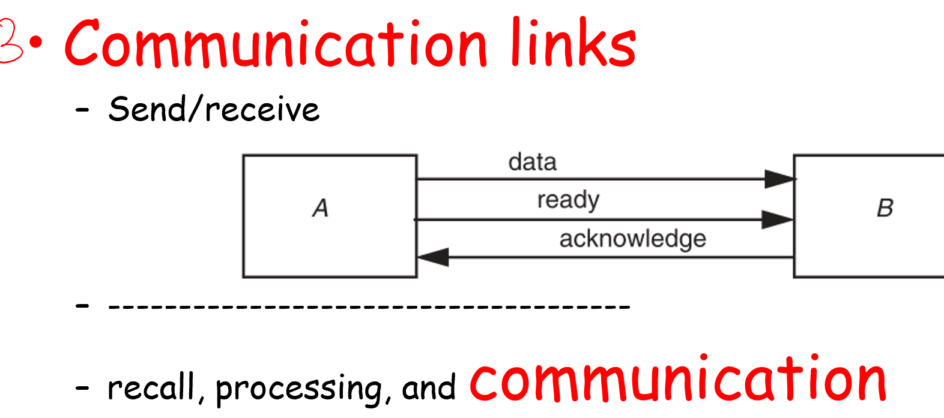

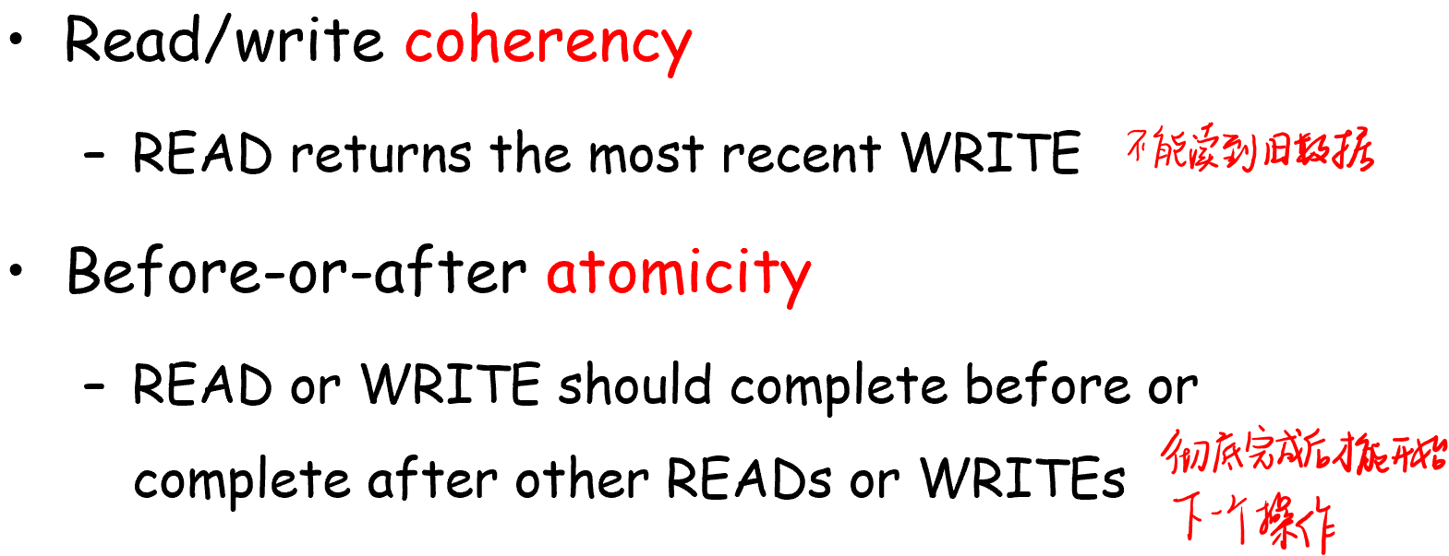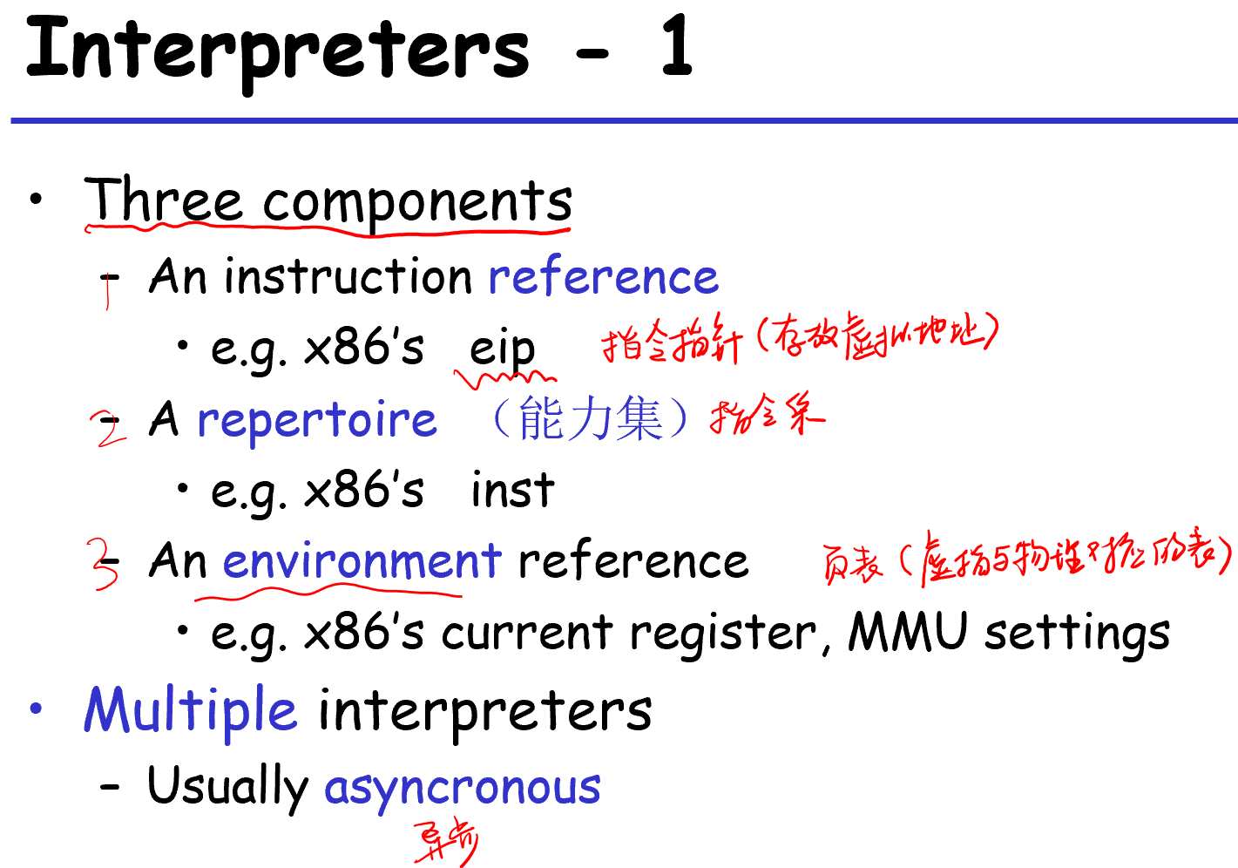

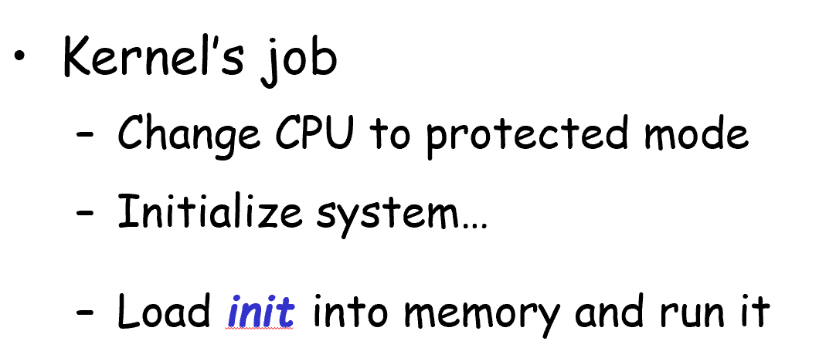

产生中断：1处理器检测到程序异常

2外部设备请求（如键盘）

1->控制流转到异常处理

2->控制流返回到原程序

Split-transaction分离传输：独占总线

（S-t数据：磁盘到处理器到内存）

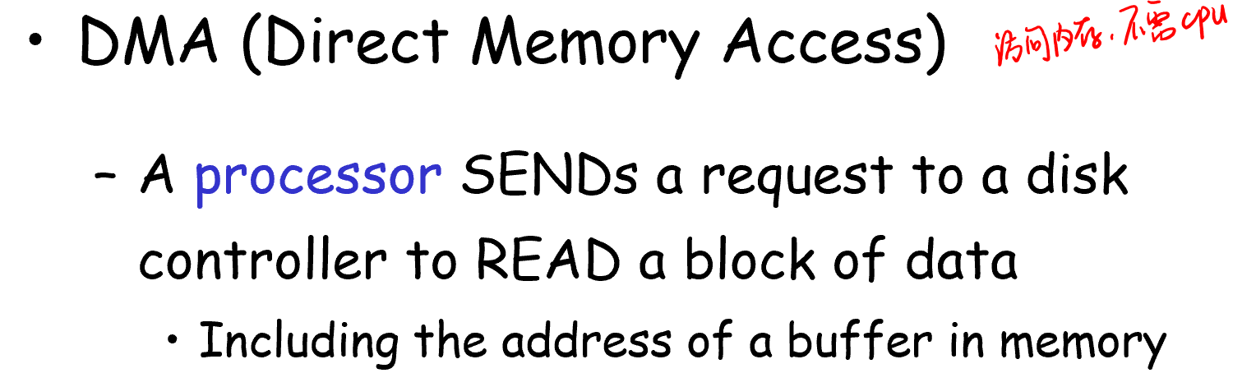

（DMA数据：磁盘到内存）

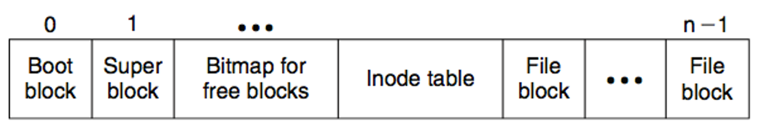

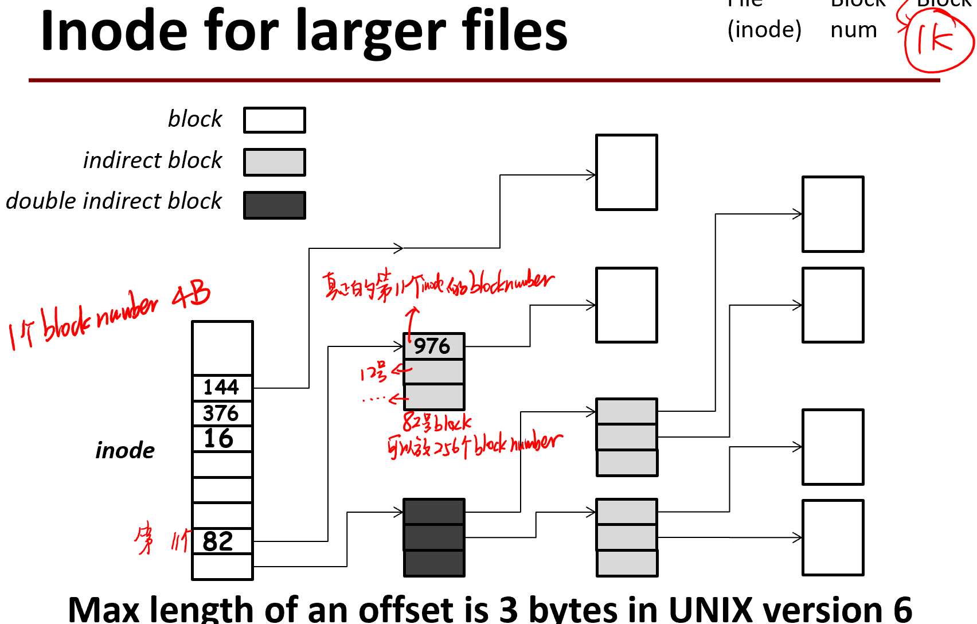

最多能指向的block数：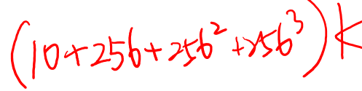

删除文件：把inode号改为0

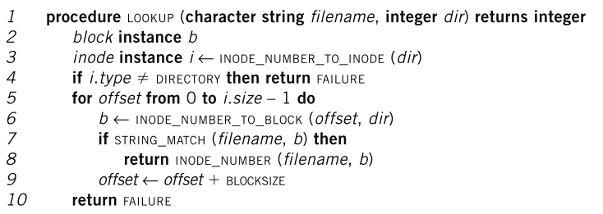

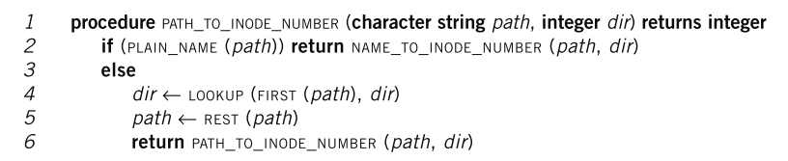

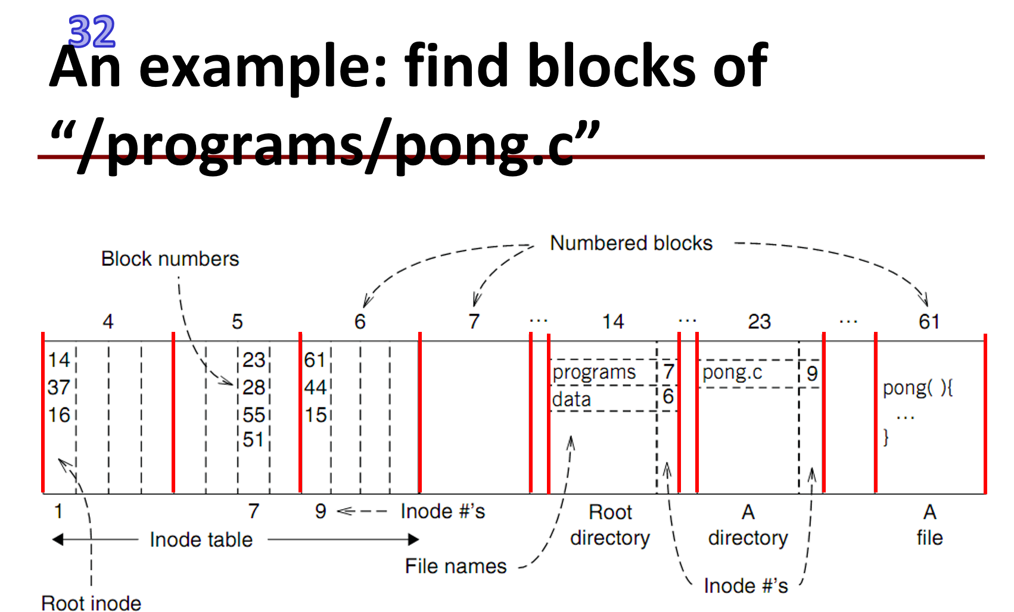

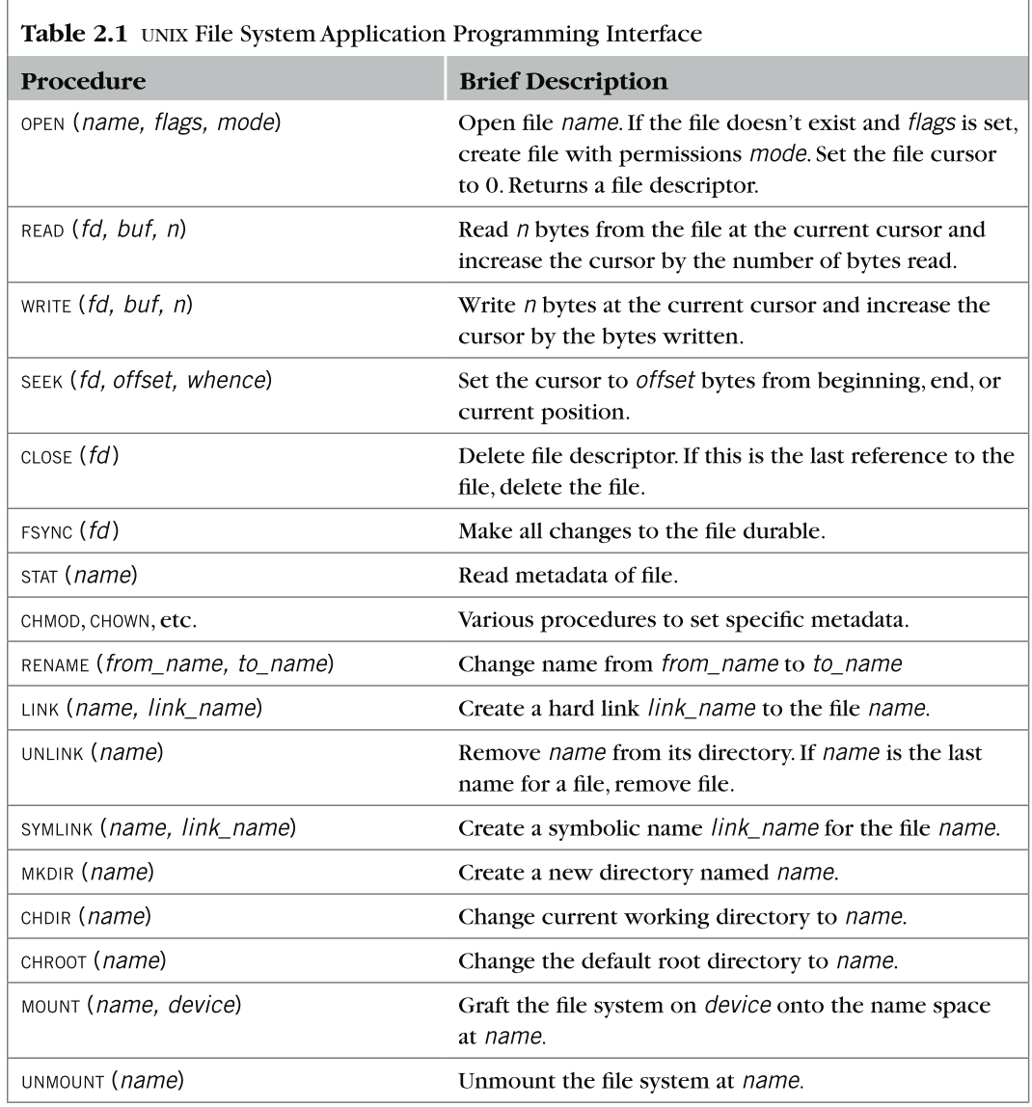

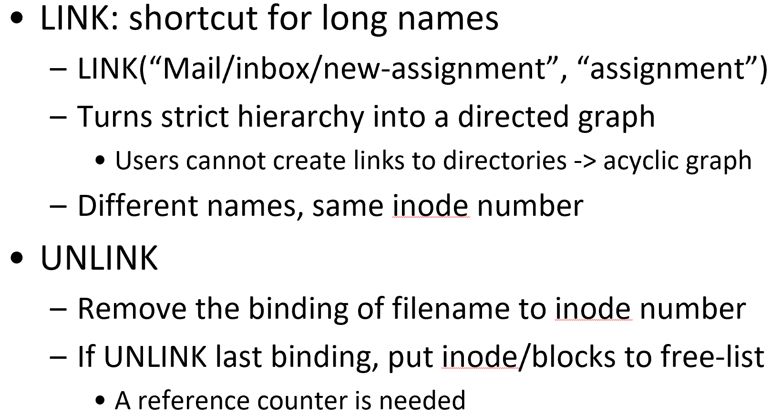

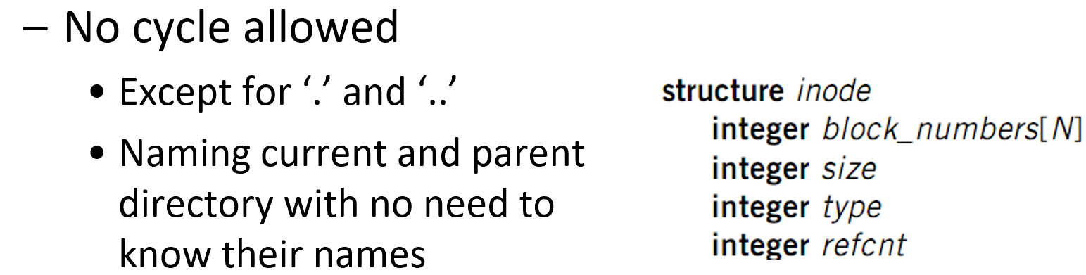

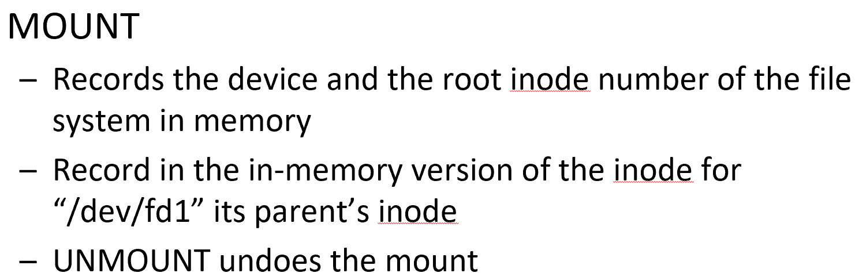

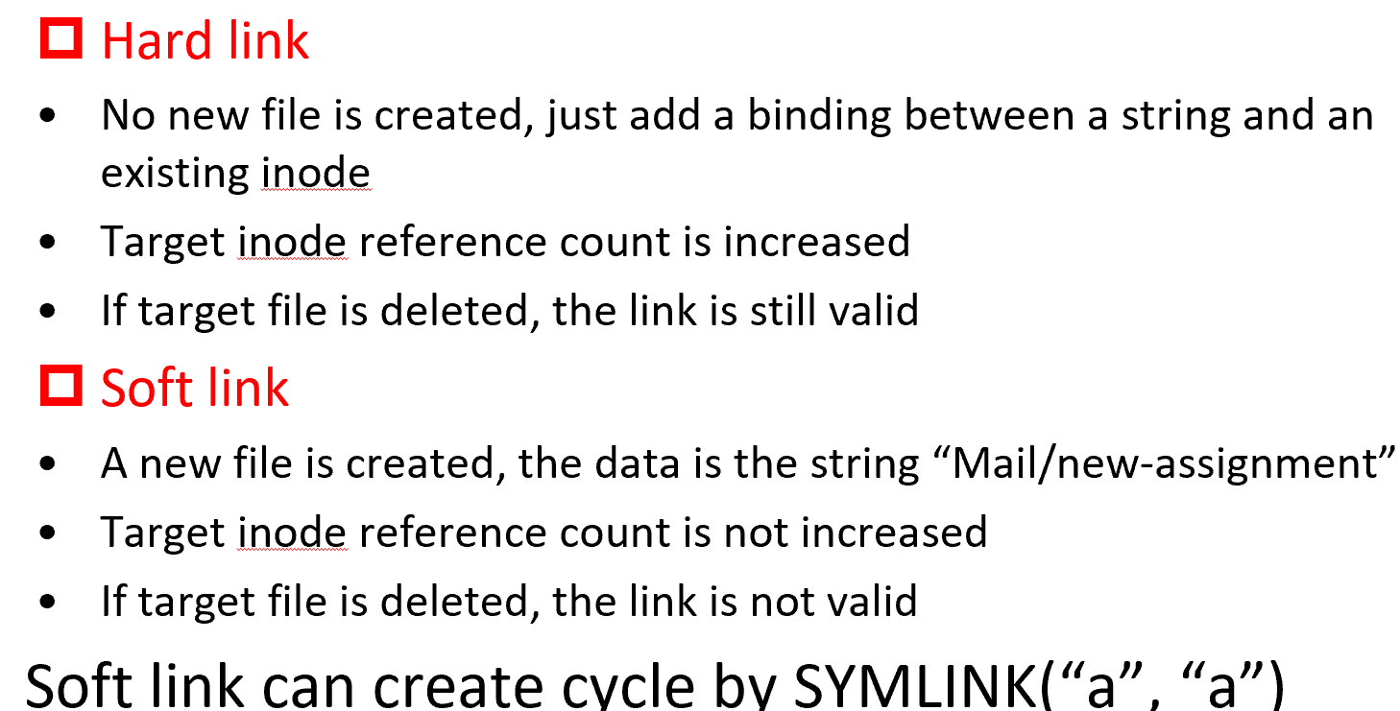

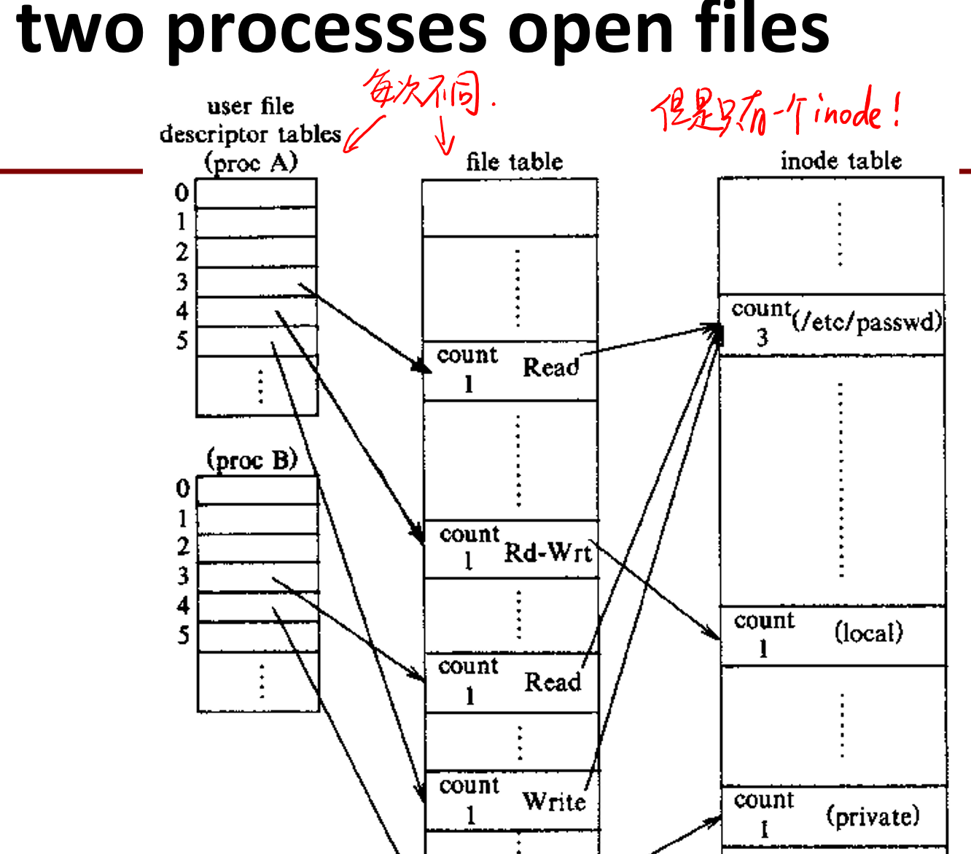

子进程会继承父进程的fd table

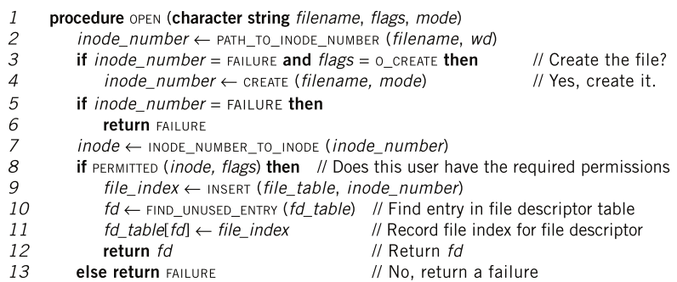

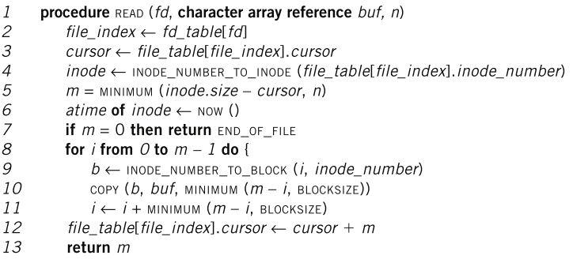

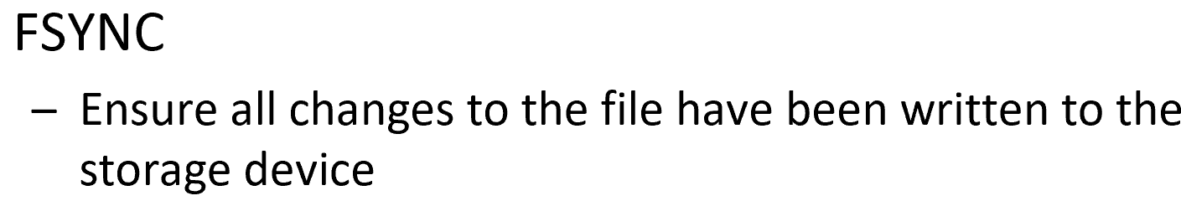

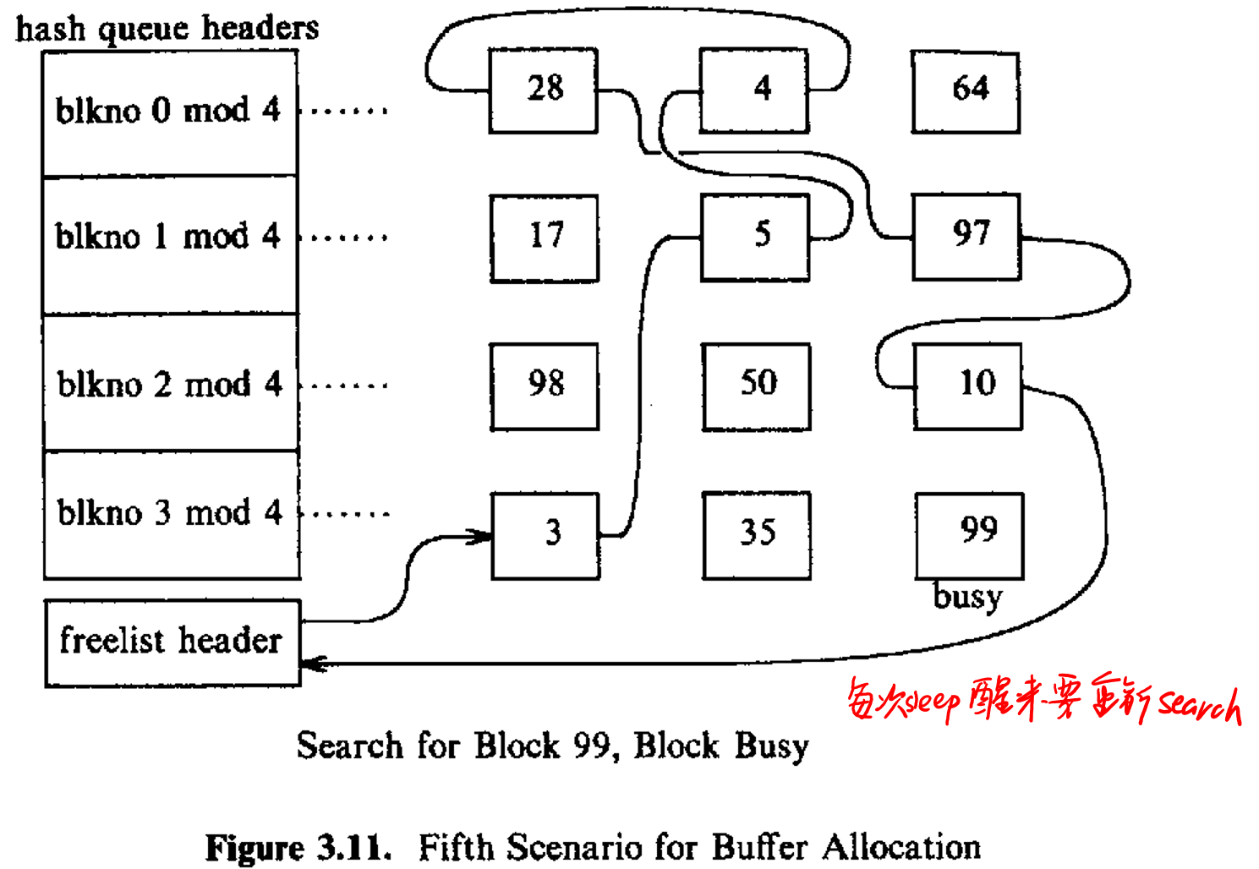

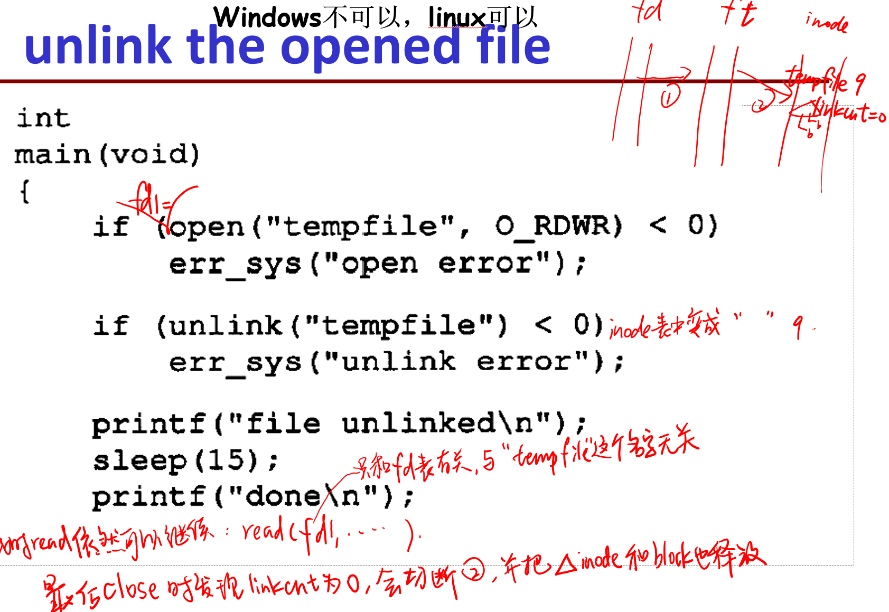

MOUNT把远程文件系统（以host:path的名字）嫁接到本地名字空间。the server returns a file handle to identify the mounted directory within the exported file system.生成编号使得inode使用更安全，复用一个inode时会把生成编号+1）

